Klub seniorů Praha 15 a Komunitní centrum Praha 15
DPS Janovská 486
Červen 2019

4/6 14.00 H
Dětský den v DPS
Hudebně zábavné odpoledne plné her. Vezmete svá vnoučátka, či pravnoučátka a prožijte společně krásné odpoledne.
Místo: DPS Janovská

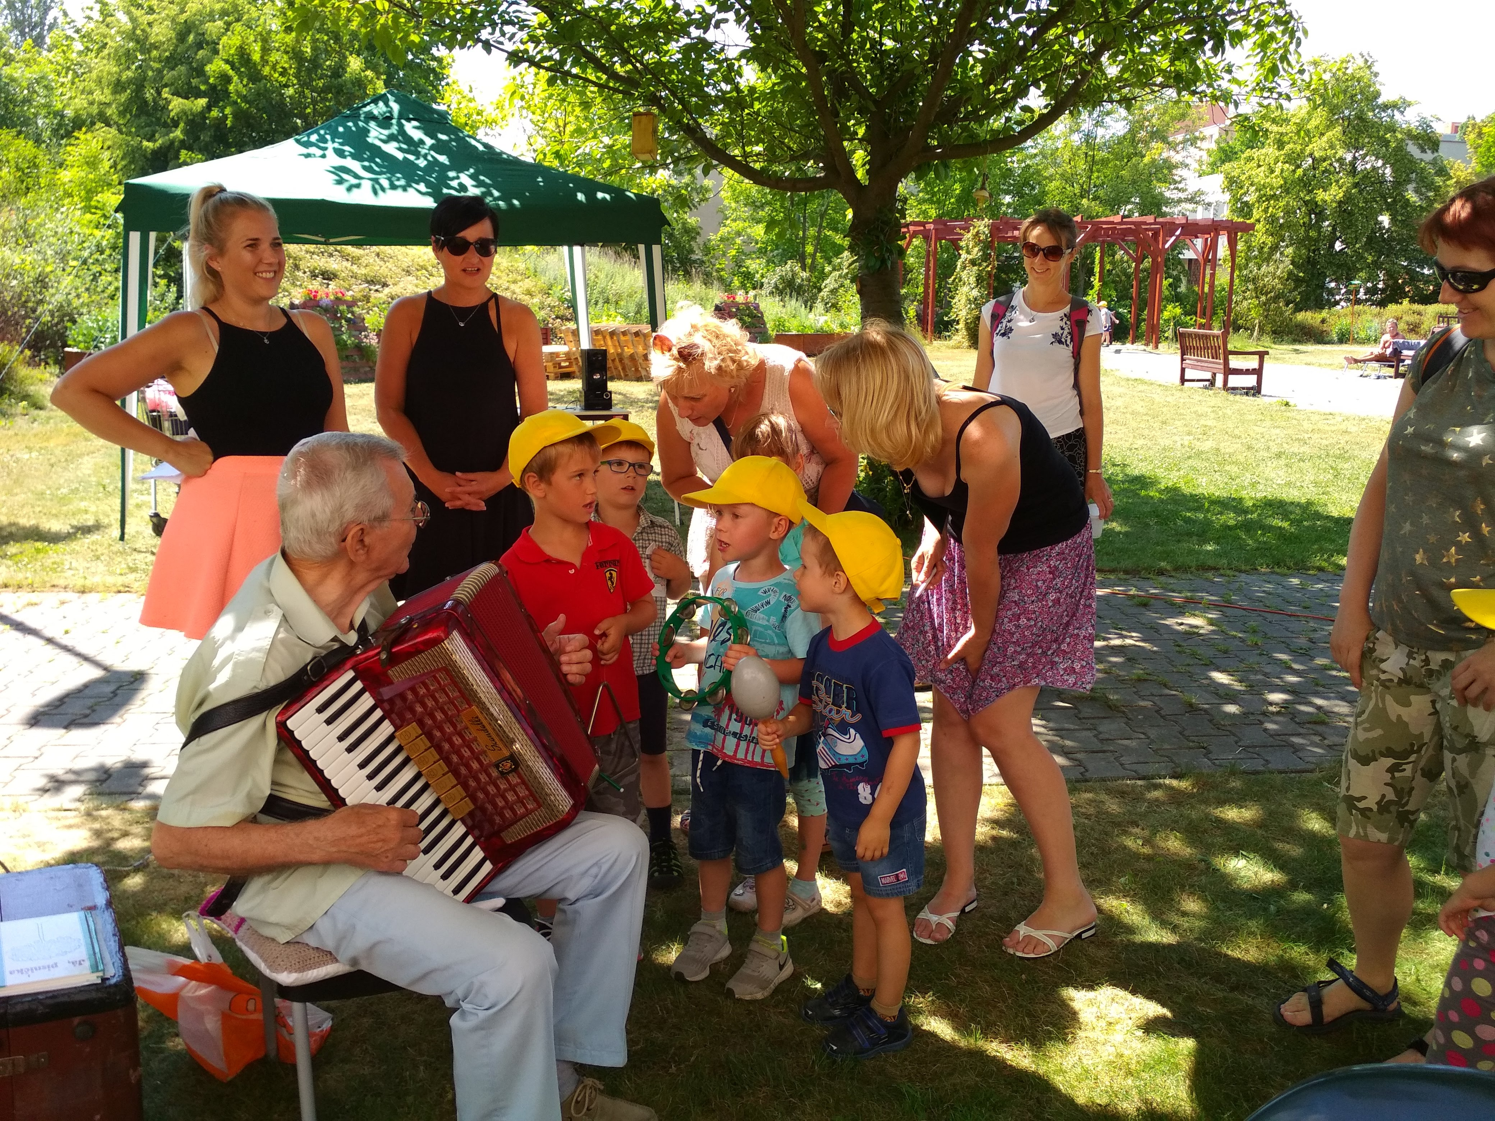

6/6 17.00 H
Divadélko Verva :
Krásné a vtipné vystoupení integrovaného divadélka můžete shlédnout v prostorách klubu. Představení s názvem „Tak trochu Dekameron“
od autorky Daniely Skalové. Provázené původními melodiemi a písněmi
Ivy Mojžíškové.

10/6 14.00 H
Poslech klasické hudby s Miroslavem Rotreklem
Symfonické fantazie - Taras Bulba.
Symfonický orchestr Andrés Orozco.

11/6 14:30 H
Senior bez nehod
Přijďte si pro cenné informace.
Cílem tohoto projektu je snížit nehodovost seniorů a rozšířit povědomí o této problematice. Informovat jaká jsou specifika chování seniorů v provozu a doporučit opatření, jež by měla přispět ke zvýšení jejich bezpečnosti nejen na silnicích. Seznámit s potenciálem moderních asistenčních systémů motorových vozidel, připomenout pravidla silničního provozu, poukázat na vedlejší účinky léků a zdravotních omezení vyplývajících z věku účastníka silničního provozu.

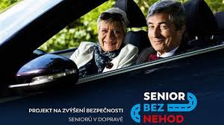

13/6 17.00 H
Tančírna
Lekce standardních i kubánských tanců , tentokrát s živou hudbou a posezením.

18/6 14:00 H
Bingo s tombolou

20/6 14.00 H
Hudební odpoledne s gr. Václavem Vomáčkou.

25/6 Mezigenerační výlet do městských lázní Mšeno.
Odjezd v 8:00h, plánovaný návrat ve večerních hodinách,
Tento výlet závisí na pěkném počasí! Pokud by nebylo příznivé, náhradní program by byl vyvěšen na nástěnkách klubu.
Bližší informace ohledně výletu na tel.čísle 725927132 u Kristíny Funtové, kde se můžete i přihlásit.

